Homilie – Vierde zondag van de Advent – jaar A 22.12.2013
Jesaja 7, 10-14 / Matteüs 1, 18-24

Zowel in de eerste lezing als in het evangelie horen we vertellen over mensen die in toch wel heel vervelende situaties zijn terecht gekomen.

De profeet Jesaja had het over koning Achaz die militair in de tang wordt genomen. De uitbreiding van het grote Assyrische rijk zet de kleine staatjes zo onder druk, dat de situatie in de regio is onhoudbaar geworden. Willen ze een kans maken tegen die grootmacht, dan moeten ze samenspannen. Anders zullen ze hun autonomie moeten opgeven en moeten ze zwichten voor de druk van het grote rijk en vazal worden. De buurstaatjes willen Juda dwingen mee te doen tegen Assyrië, maar koning Achaz voelt daar maar weinig voor.

In het evangelie hoorden we vertellen over een andere man, Jozef. Hij staat op het punt te trouwen, maar nu blijkt zijn vrouw zwanger te zijn. En hij is zeker dat hij er voor niets tussen zit. Zijn trouwlust smelt dan ook als sneeuw voor de zon.
Maar Jozef is de slechtste nog niet, hij wordt zelfs een rechtvaardige genoemd, wat in de bijbel een eretitel is. Hij wil zijn toekomstige vrouw niet te schande zetten. Ondanks alles wil hij van de situatie nog het beste maken en hij besluit dan ook in stilte van haar te scheiden. Zijn rechtvaardigheidsgevoel en oprechte bezorgdheid geven hem dat in.

Iets gelijkaardigs zien we ook bij koning Achaz gebeuren. Hij is staatsman genoeg om te weten dat hij alleen, zelfs in een coalitie met enkele kleine staatjes, niet opgewassen is tegen de druk van het grote Assyrië. Zowel voor hemzelf als voor zijn land is het in zijn ogen dan ook het beste dat zij wijken en Assyrië erkennen als overheerser.

Beiden, zowel Jozef als Achaz, bedenken op hun manier een nuchtere oplossing voor de situatie waarin ze verkeren. Maar in wat volgt verschillen de beide mannen totaal van elkaar. Bij de ene doorkruist God de plannen door de profeet Jesaja te sturen, bij de ander is het een engel die namens God tussenbeide komt. Achaz hoort wel wat de profeet tot hem zegt, maar negeert het, hij houdt zich aan zijn eigen plan. Jozef daarentegen hoort ook wat de engel hem influistert, maar hij vertrouwt wél op het nieuwe perspectief dat die engel binnenbrengt en handelt ernaar.
Dit alles zet ons voor de grote geloofsvraag: Geloof je dat God in deze wereld werkzaam is of niet? Achaz beantwoordde deze vraag eerder negatief, Jozef daarentegen vertrouwde er juist wel op.

De evangelist Matteüs vertelt niet alleen hoe de geboorte van Jezus plaatsvond, maar ook wie God is. Hij is geen God die in de hemelse sferen, ver van ons verwijderd, op ons toekijkt. Hij is niet louter het oerbegin, de onbewogen beweger. Voor christenen is God juist de God van de geschiedenis, van mensen, Hij die is. En dat sluit naadloos aan bij het geloof van het Oude Testament, waarin verteld wordt dat Hij met het volk meetrekt en altijd weer opnieuw een nieuwe toekomst geeft, vooral wanneer alles verloren lijkt te zijn.

Wat is ons antwoord op die geloofsvraag? Geloven wij dat God in onze wereld werkzaam aanwezig is of niet?
Sluiten we ons aan bij het antwoord dat Achaz gaf, die God eerder buiten de wereld plaatste, dan kunnen we de menswording van Gods Zoon hoogstens zien als een stijlfiguur, iemand die ons als voorbeeld wordt voorgehouden, ja, een mens om van te houden, een mens naar het hart van God.
Maar ligt ons antwoord in de lijn van het antwoord dat Jozef gaf, dan is Jezus niet alleen een teken van Gods liefde, maar dan is Hij de tastbaar geworden liefde van God onder ons. Dat God bij ons is, is dan niet zomaar een vrome gedachte. Hij staat effectief naast ons.

Er is niets mis mee om zelf richting aan je leven te geven. Het is zelfs onverstandig om alles maar op zijn beloop te laten. Maar er zijn grenzen aan ons regelend vermogen, zeker waar het onze toekomst betreft. Tegenover die vaak overschatte maakbaarheid van het leven staat de ontvankelijkheid van Jozef. Hij luistert naar de stem van God. Heel zijn wezen richt zich naar de toekomst die voor hem is weggelegd, een toekomst die bij monde van de profeet Jesaja was voorzegd.

Het vraagt een groot vertrouwen om te beseffen dat je je leven maar beperkt kunt sturen en dat je toekomst uiteindelijk in Gods handen ligt. En het vraagt misschien wel moed om te luisteren én te gehoorzamen aan die stille stem die spreekt in je hart, de stem die je vertelt wat God met je voorheeft. Jozef heeft alleszins geluisterd en het Kind kon onder zijn hoede geboren worden en opgroeien. Mag de geboorte van dat kleine Jezuskind ook ons uitnodigen om daarin Gods liefde te zien. Dan zal het kerstfeest zijn wat het is: een feest van licht, van liefde en vrede, waarin wij allen bijdragen aan Gods plan met ons en onze wereld.

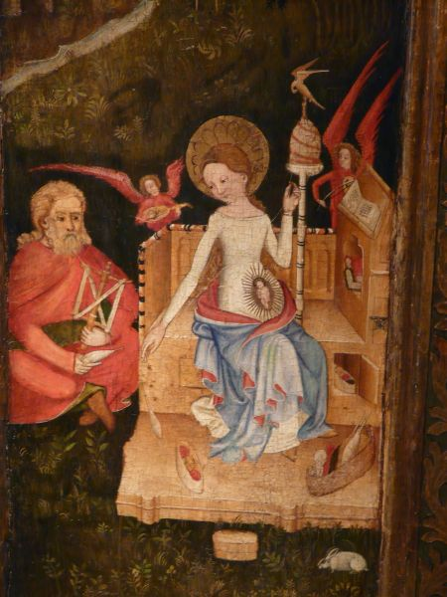
Maria en Jozef, paneelschildering ca. 1450, Huis Bergh, ’s Heerenberg, Nederland

Jan Verheyen – Lier.
4de Adventszondag A – 22.12.2013
(Inspiratie: o.a. Homiletische suggesties bij de zondagse eucharistieviering, Jg. 44 nr. 1, december 2013; Liturgiekatern, Jg. 1 nr. 2, In uw Midden, Maastricht 2013)

